DEMONS WHIP - TEMPLATE - MAP ART
IMAGE TEXTURE • Volume 1 de 1

Assets neste volume: 8
Origem: TEMPLATE
Gerado em: 2026-08-17T19:05:38+00:00

TEM-000156 • amberfall  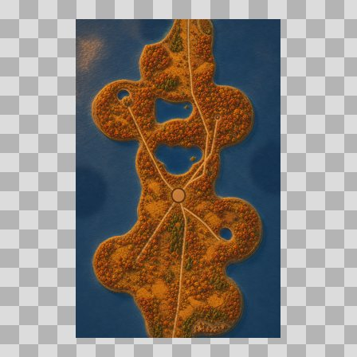  Origem: Template  Pack/Fonte: World of Claudecraft  Categoria: Map Art / Amberfall.Png  Arquivo: amberfall.png  Caminho: public/map_art/amberfall.png  Formato: PNG  Tamanho: 2.77 MB  Status técnico: OK  Licença: FOUND_NEARBY — LICENSE  Papel da textura: unspecified  Resolução: 1006 × 1563 px  Modo / canais / alpha: RGB / 3 / Não  Power-of-two: Não  Memória decodificada estimada: 4.50 MB  Alertas: Resolução acima do alerta (1006x1563; limite de referência 1024px). | TEM-000157 • drakelands  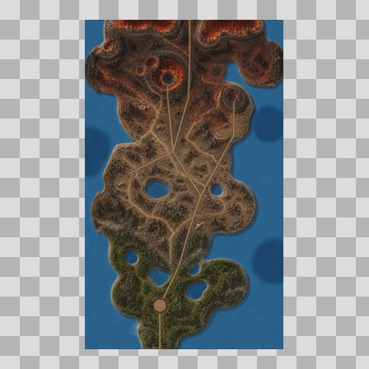  Origem: Template  Pack/Fonte: World of Claudecraft  Categoria: Map Art / Drakelands.Png  Arquivo: drakelands.png  Caminho: public/map_art/drakelands.png  Formato: PNG  Tamanho: 2.72 MB  Status técnico: OK  Licença: FOUND_NEARBY — LICENSE  Papel da textura: unspecified  Resolução: 973 × 1617 px  Modo / canais / alpha: RGB / 3 / Não  Power-of-two: Não  Memória decodificada estimada: 4.50 MB  Alertas: Resolução acima do alerta (973x1617; limite de referência 1024px).

TEM-000154 • eastbrook_vale  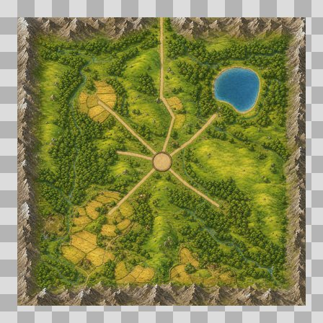  Origem: Template  Pack/Fonte: World of Claudecraft  Categoria: Map Art / Eastbrook Vale.Png  Arquivo: eastbrook_vale.png  Caminho: public/map_art/eastbrook_vale.png  Formato: PNG  Tamanho: 3.18 MB  Status técnico: OK  Licença: FOUND_NEARBY — LICENSE  Papel da textura: unspecified  Resolução: 1254 × 1254 px  Modo / canais / alpha: RGB / 3 / Não  Power-of-two: Não  Memória decodificada estimada: 4.50 MB  Alertas: Resolução acima do alerta (1254x1254; limite de referência 1024px). | TEM-000153 • frostveil  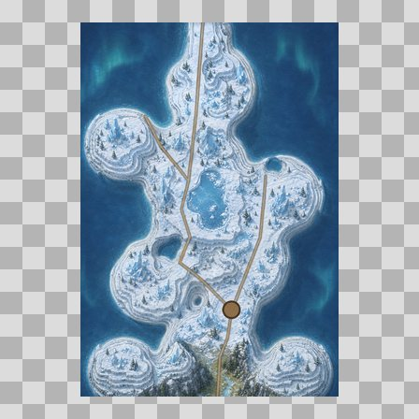  Origem: Template  Pack/Fonte: World of Claudecraft  Categoria: Map Art / Frostveil.Png  Arquivo: frostveil.png  Caminho: public/map_art/frostveil.png  Formato: PNG  Tamanho: 2.78 MB  Status técnico: OK  Licença: FOUND_NEARBY — LICENSE  Papel da textura: unspecified  Resolução: 1041 × 1510 px  Modo / canais / alpha: RGB / 3 / Não  Power-of-two: Não  Memória decodificada estimada: 4.50 MB  Alertas: Resolução acima do alerta (1041x1510; limite de referência 1024px).

TEM-000155 • mirefen_marsh  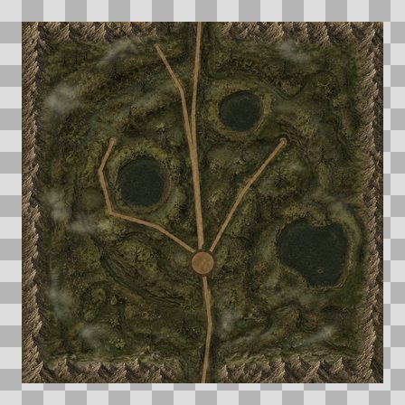  Origem: Template  Pack/Fonte: World of Claudecraft  Categoria: Map Art / Mirefen Marsh.Png  Arquivo: mirefen_marsh.png  Caminho: public/map_art/mirefen_marsh.png  Formato: PNG  Tamanho: 2.87 MB  Status técnico: OK  Licença: FOUND_NEARBY — LICENSE  Papel da textura: unspecified  Resolução: 1254 × 1254 px  Modo / canais / alpha: RGB / 3 / Não  Power-of-two: Não  Memória decodificada estimada: 4.50 MB  Alertas: Resolução acima do alerta (1254x1254; limite de referência 1024px). | TEM-000160 • thornpeak_heights  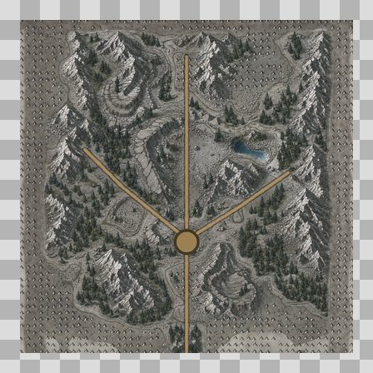  Origem: Template  Pack/Fonte: World of Claudecraft  Categoria: Map Art / Thornpeak Heights.Png  Arquivo: thornpeak_heights.png  Caminho: public/map_art/thornpeak_heights.png  Formato: PNG  Tamanho: 3.24 MB  Status técnico: OK  Licença: FOUND_NEARBY — LICENSE  Papel da textura: height  Resolução: 1254 × 1254 px  Modo / canais / alpha: RGB / 3 / Não  Power-of-two: Não  Memória decodificada estimada: 4.50 MB  Alertas: Resolução acima do alerta (1254x1254; limite de referência 1024px). | Textura não é power-of-two.

TEM-000158 • veiled_hollow  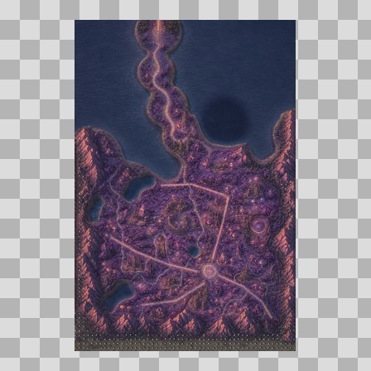  Origem: Template  Pack/Fonte: World of Claudecraft  Categoria: Map Art / Veiled Hollow.Png  Arquivo: veiled_hollow.png  Caminho: public/map_art/veiled_hollow.png  Formato: PNG  Tamanho: 3.16 MB  Status técnico: OK  Licença: FOUND_NEARBY — LICENSE  Papel da textura: unspecified  Resolução: 1024 × 1536 px  Modo / canais / alpha: RGB / 3 / Não  Power-of-two: Não  Memória decodificada estimada: 4.50 MB  Alertas: Resolução acima do alerta (1024x1536; limite de referência 1024px). | TEM-000159 • world_overview  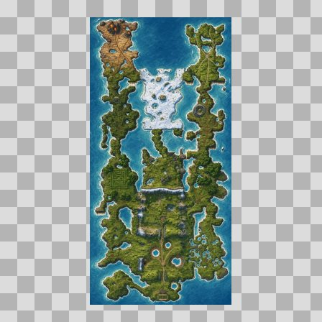  Origem: Template  Pack/Fonte: World of Claudecraft  Categoria: Map Art / World Overview.Webp  Arquivo: world_overview.webp  Caminho: public/map_art/world_overview.webp  Formato: WEBP  Tamanho: 148.78 KB  Status técnico: OK  Licença: FOUND_NEARBY — LICENSE  Papel da textura: unspecified  Resolução: 543 × 1100 px  Modo / canais / alpha: RGB / 3 / Não  Power-of-two: Não  Memória decodificada estimada: 1.71 MB  Alertas: Resolução acima do alerta (543x1100; limite de referência 1024px).

